Autosnelweg S17

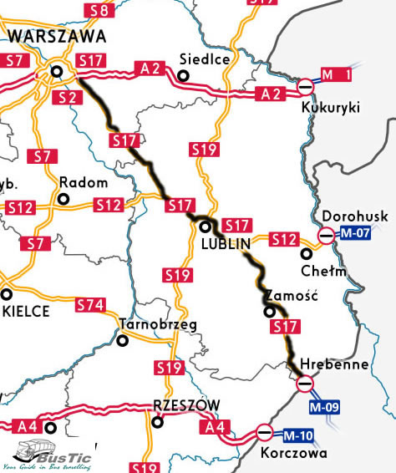
Warszawa - Hrebenne (PL-UA)

- De S17 is een droga ekspresowa in Polen.
- De weg is grotendeels nog in planning, en moet vanaf de hoofdstad Warszawa via de grotere stad Lublin naar de grens met Oekraïne bij Hrebenne lopen.
- De geplande lengte is zo'n 310 kilometer, waarvan er momenteel 86 kilometer geopend is.

Routebeschrijving
- De weg moet ten noordoosten van Warszawa beginnen aan de S8, de snelweg van Warszawa naar Białystok.
- De weg moet dan aan de oostkant van Warszawa naar het zuiden lopen, waarna een knooppunt met de te bouwen S2 en A2 volgt, de snelweg vanaf Warszawa naar Brest.
- Vanaf hier loopt de S17 naar het zuidoosten, door een glooiend gebied met relatief weinig bos.
- Rondom het stadje Garwolin is de S17 al met 2x2 rijstroken geopend.
- De weg loopt dan verder en moet ten oosten van Puławy invoegen op de S12 uit Radom.
- Deze dubbelnummering duurt dan tot voorbij Lublin. Door Lublin is al een 2x3 ongelijkvloers gedeelte geopend.
- Bij Piaski splitsen de S12 en S17 dan weer, de S12 loopt via Chełm naar het Oekraïense Kiev, en de S17 loopt dan verder naar het zuidoosten.
- De S17 moet dan via het stadje Zamość naar de grens met Oekraïne bij Hrebenne lopen.
- Vanaf daar moet de Oekraïense M9 verder lopen naar L'viv.

Geschiedenis
- Het eerste deel van de S17 was in 2004 opengestelde bypass van Piaski, gevolgd door de in 2007 opengestelde rondweg van Garwolin.
- In 2008 opende de rondweg van het grensdorp Hrebenne voor het verkeer, zodat wachtend vrachtverkeer niet meer het hele dorp blokkeert.
- Op 28 mei 2013 opende het eerste deel van de S17 ten westen van Lublin.
- Op 11 juli 2013 waren de werkzaamheden van de ombouw van de DK12/DK17 tot S17 tussen Lublin en Piaski voltooid.
- Op 25 september 2014 opende 8 kilometer S17 ten westen van Lublin tot aan Jastków en op 15 oktober 2014 opende 13 kilometer van de S12/17 rond de oostkant van Lublin voor het verkeer en op 31 oktober 2014 opende de resterende 10 kilometer rond de noordwestkant van Lublin, waarmee de S12 over 70 kilometer doorgaand te berijden was

Toekomst

Warszawa
- Het deel van de oostring van Warszawa is weliswaar goedgekeurd, maar vanwege juridische problemen is de verwachting dat dit deel voorlopig nog niet in aanleg gaat.
- De oorspronkelijke planning uit 2008 voorzag een opening in 2013 voor het deel van Warszawa naar Lublin, maar dat wordt vermoedelijk na 2018.

Warszawa - Lublin
- De aanleg van het plattelandsdeel tussen Warszawa en Lublin heeft een hoge prioriteit.
- In december 2013 is het deel tussen het toekomstige knooppunt met de A2 en Garwolin in aanbesteding gegaan en bestaat uit 3 deelprojecten.
- Op 22 september 2015 werden contracten getekend voor de aanleg van twee segmenten tussen Garwolin en de grens met de provincie Lubelskie van 12,2 en 13,0 kilometer lengte.
- Deze delen moeten begin 2019 worden opengesteld.

Lublin - Hrebenne (UA)
- De aanleg van de S17 ten zuiden van Piaski heeft vooralsnog een lage prioriteit.
- Alleen de rondweg van Tomaszów Lubelski van circa 10 kilometer lengte wordt op korte termijn aangelegd.
- Dit deel wordt met één rijbaan aangelegd.
- De aanbesteding ervan startte op 30 september 2015.

Verkeer
- De S17 vormt een internationale link tussen de Poolse hoofdstad Warszawa, en de West-Oekraïnse stad L'viv.
- Het grensoverschrijdend verkeer is door de barrière die de grens vormt nog relatief beperkt, maar verwacht wordt dat dit in de toekomst zal toenemen.
- De S17 zal vooralsnog vooral van belang zijn voor verkeer tussen Warszawa en Lublin, en pas later voor Lublin - L'viv.

Begin Warszawa
Einde Hrebenne (PL-UA)
Lengte 310 km

Miętne | S17

Garwolin-północ | S17

Garwolin-zachód | S17

Garwolin-południe | S17

Górzno | S17

Gończyce | S17

Trojanów | S17

 Węzeł Kurów-Zachód | S12 | → | S17
 | S12 | → | S17

Kurów | S17

Przybysławice | S17

Węzeł Lublin-Sławinek | S19 | → | S17
 | S19 | → | S17

Lublin-Czechów | S17

Lublin-Rudnik 19 | S17

Lublin-Tatary | S17

Lublin-Zadębie | S17

Lublin-Felin | S17

Świdnik | S17

Piaski-Zachód | S17

Piaski-Wschód 12 17 | S17

